北 京 林 业 大 学
课程名称： Linux应用 任课教师： 李群
实验题目： Linux系统的安装与基本命令的练习
实验环境： 虚拟机
一、实验目的
- 掌握VMware虚拟机下Linux操作系统的安装方法。
- 配置Linux系统运行环境。
- 熟悉Linux命令的一般格式。
- Linux基本命令的练习。
二、实验要求
- 请按照实验报告范本撰写实验报告，要列出实验目的、实验内容、实验环境等说明，报告中要给出实验截图和必要的说明。实验报告最后要有实验分析和实验总结。
- 实验报告文件名称格式为：学号+姓名+shiyan1，例如：24000001张三shiyan1.docx
- 实验提交地址：北林云盘
https://yunpan.bjfu.edu.cn:443/link/6B5AE7C3F2F59EFFA40CCD90703BD41B
请提交到各班级实验1文件夹中。
- 实验报告提交截止时间为第8周周日（10月27日）。
三、实验内容
（2）验证IP地址
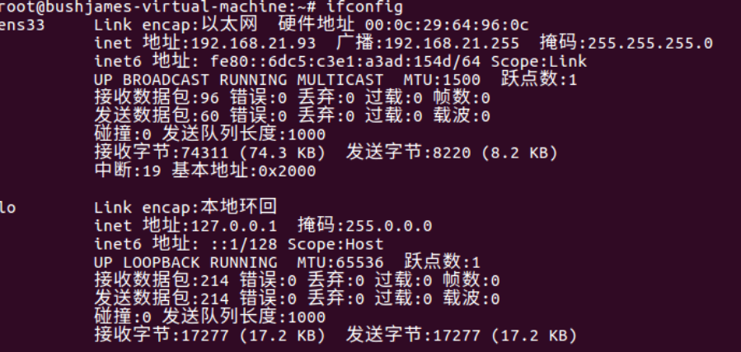
图1 验证ip地址
使用命令：ping 192.168.21.93，查看是否配置成功。
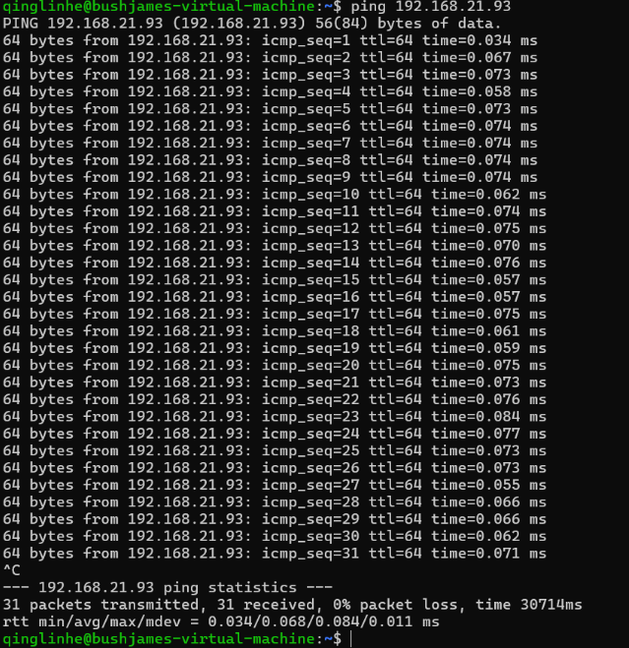
图2 ping命令验证连接状态
4．基本命令的练习
（1）使用date命令显示当前日期。
图3 date命令显示当前日期
（2）使用date命令显示3天之后的时间。
图4 date命令三天后日期
（3）使用touch命令创建文件readme.txt。
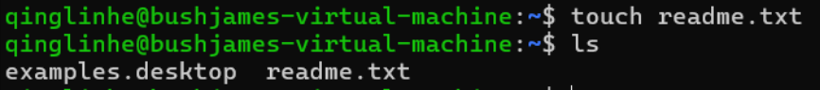
图5 touch命令创建目标文件
（4）使用date命令显示文件readme.txt的最后修改时间。
图6 date命令输出文件修改时间
（5）使用cal命令显示2024年1月的日历，以儒略日方式输出。
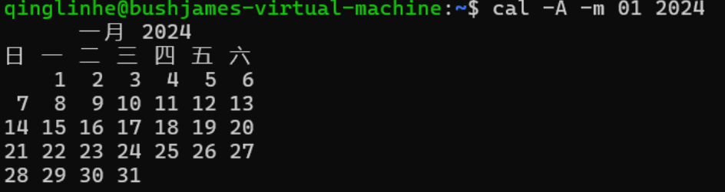
图7 cal命令输出2024年1月的日历
（6）用pwd命令查看当前所在的目录。
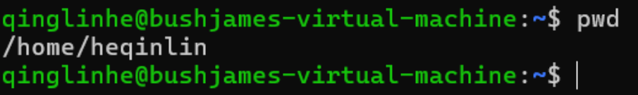
图8 pwd命令查看当前所在的目录
（7）用man命令查看ls命令的使用手册“ man ls”（按“q”键退出man命令）。
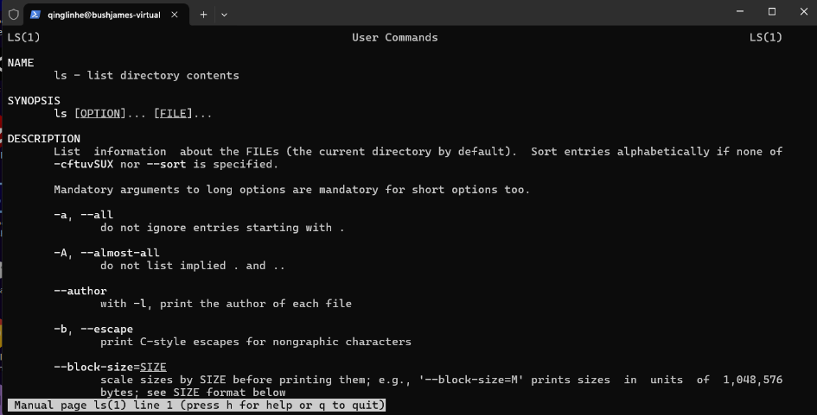图9 man命令查看ls命令的使用手册
（8）使用clear命令，清除屏幕信息。
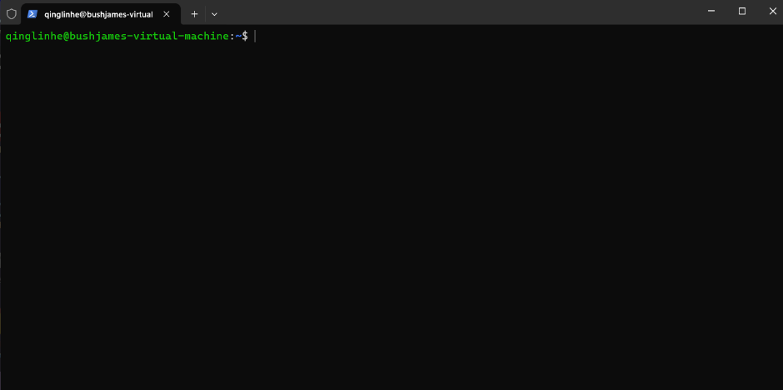
图9 clear命令清除屏幕

5．实验分析
在本次实验中，我通过在虚拟机环境下安装和配置Linux系统，并熟悉了一系列基础命令的使用，全面掌握了Linux系统的基本操作。实验的第一部分是验证虚拟机中Linux操作系统的IP配置是否正确。通过使用 ping 命令测试目标IP地址是否能够被访问，我确认虚拟机中的网络连接已经正确配置，并且系统能够正常连接外部网络。这一过程让我对虚拟机与宿主机之间的网络连接方式有了更深入的了解，尤其是通过NAT模式配置时，虚拟机如何借助宿主机的网络访问外部互联网资源。
接下来，我通过一系列基本命令的练习，进一步加深了对Linux命令行操作的理解。date 命令的使用让我了解到如何查询和修改系统的时间，这对于管理服务器的日志文件、排查问题以及协调不同服务之间的运行时间都具有重要作用。此外，使用 touch 命令创建文件和查看文件修改时间的操作，也让我熟悉了Linux系统中的文件操作方法。这些基础命令是每个Linux用户都必须掌握的基本功，通过实验，我不仅仅是熟悉了这些命令的格式和用法，更理解了它们背后所蕴含的系统设计思想，例如Linux系统中一切皆文件的哲学，这使得对文件的操作变得简洁且功能强大。
此外，通过使用 cal 命令查看日历信息，特别是输出以儒略日方式表示的日历，我进一步了解了Linux系统中命令输出的多样性和灵活性。man 命令则是Linux系统中非常重要的帮助工具，通过它，我学会了如何自助查找命令的用法和参数解释。pwd 命令让我了解如何随时查看当前工作目录，这在使用相对路径进行文件操作时至关重要。通过这些命令的练习，我逐渐熟悉了Linux系统的基本操作环境，并能够更好地适应无图形界面的工作方式。
总的来说，通过本次实验，我不仅提升了Linux命令行的操作水平，还增强了我对Linux系统底层运行机制的理解。网络配置、时间管理、文件操作等各个方面的实验内容，帮助我为今后更复杂的Linux应用和开发打下了坚实的基础。

6．实验总结
本次实验的核心内容是Linux系统的安装与基本命令的练习，实验过程中使用了虚拟机环境来完成系统的配置和操作。这不仅让我掌握了虚拟机的基本使用方法，还让我了解了如何在VMware环境下高效地安装和配置Linux系统。在安装过程中，我熟悉了从ISO镜像引导到系统分区的各个步骤，尤其是在配置虚拟机网络连接时，我学会了如何通过NAT模式使虚拟机能够共享宿主机的网络资源。通过使用 `ping` 命令验证网络配置的正确性，我能够确保虚拟机可以连接到网络，这是后续实验操作和开发的前提条件。
本次实验的另一个重要环节是熟悉Linux系统中的基本命令。通过对 `date` 命令的练习，我不仅能够查询系统的当前时间，还学会了如何通过命令行直接计算未来或过去的时间，这对需要精确时间管理的应用场景非常有帮助。使用 `touch` 命令创建文件，以及通过 `date` 查看文件的最后修改时间，让我理解了Linux系统中的文件操作机制，以及如何使用命令行工具高效地管理文件。`cal` 命令让我意识到，Linux系统中的命令不仅仅是执行简单的任务，它们还可以提供诸如日历、时间等实用工具，这些命令灵活多样的功能为系统管理员和开发者提供了极大的便利。
通过 `man` 命令查看 `ls` 命令的手册，我学会了如何查阅命令的详细信息和使用方法。在日常工作中，Linux系统中的手册页（man pages）是非常重要的参考资料，掌握 `man` 命令意味着我可以自主查找命令的用法、参数及其相关的系统函数，这对提升解决问题的能力至关重要。同时，`pwd` 和 `clear` 这样的命令虽然简单，但在命令行操作中是常用且高效的工具。通过实验，我深刻体会到Linux命令行界面的高效性和灵活性，这种基于文本的操作方式虽然初期有一定学习曲线，但其优点是可以通过组合命令快速实现复杂的操作。
通过这次实验，我不仅巩固了Linux系统的基础操作能力，还为后续课程打下了良好的基础。在总结实验内容的过程中，我认识到Linux命令行工具的强大之处，以及它们在实际项目和工作中的广泛应用。在未来的学习中，我将继续深入研究Linux系统的高级命令和脚本编程，以便更好地应对复杂的开发和运维任务。

